

Εργαστήριο Δικτύων Υπολογιστών

Εργαστηριακή ασκηση 9

ΔυναμικH δρομολoγηση BGP

Κουστένης Χρίστος | el20227 | 10/04/2024

# Άσκηση 1: Εισαγωγή στο BGP

Εικόνα που περιέχει διάγραμμα, κύκλος

Περιγραφή που δημιουργήθηκε αυτόματα

### 1.1

PC1

**vtysh**

**configure terminal**

**hostname PC1**

**interface em0**

**ip address 192.168.1.2/24**

**exit**

**ip route 0.0.0.0/0 192.168.1.1**

PC2

**vtysh**

**configure terminal**

**hostname PC2**

**interface em0**

**ip address 192.168.2.2/24**

**exit**

**ip route 0.0.0.0/0 192.168.2.1**

### 1.2

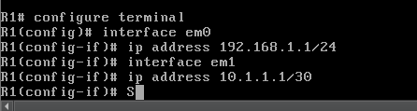

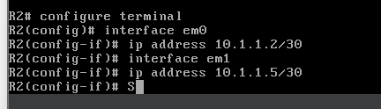

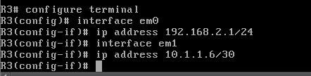

### 1.3

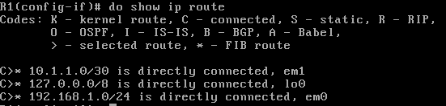

Δε βλέπουμε καμία στατική εγγραφή.

### 1.4

Βλέπουμε με « router ? » σε GCM πως υπάρχει το BGP.

### 1.5

R1

**router bgp 65010**

### 1.6

14 διαθέσιμες εντολές.

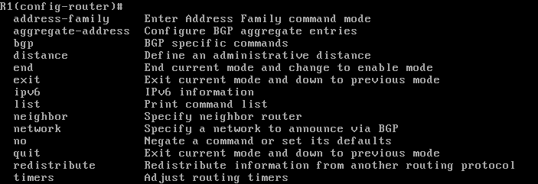

### 1.7

**neighbor 10.1.1.2 remote-as 65020** --> R1

### 1.8

**network 192.168.1.0/24** --> R1

### 1.9

Δε βλέπουμε να έχει αλλάξει κάτι στον πίνακα δρομολόγησης του R1.

### 1.10

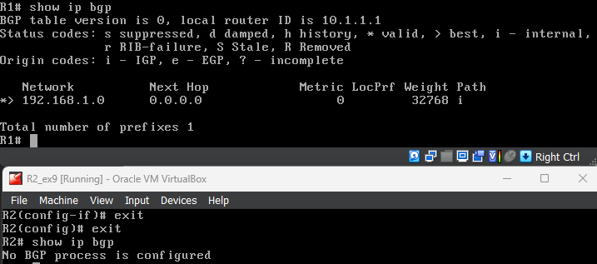

Στον R1 βλέπω το δίκτυο 192.168.1.0/24 ενώ στο R2 παίρνουμε μήνυμα « No BGP process is configured ».

### 1.11

**router bgp 65020** --> R2

### 1.12

R2

**neighbor 10.1.1.1 remote-as 65010**

**neighbor 10.1.1.6 remote-as 65030**

### 1.13

Έχει προστεθεί η εγγραφή για το LAN1 στο πίνακα του RIB του R2, αφού ολοκληρώθηκε ο ορισμός του R2 ως γείτονας του R1.

### 1.14

R3

**do show ip route** --> βλέπουμε πως δεν έχει εγγραφή για το LAN1.

### 1.15

**router bgp 65030** --> R3

### 1.16

**neighbor 10.1.1.5 remote-as 65020** --> R3

### 1.17

**network 192.168.2.0/24** --> R3

### 1.18

Πλέον στις RIB στα R1, R2, R3 έχει προστεθεί η νέα εγγραφή για το LAN2.

### 1.19

Διακρίνονται από το « B ».

### 1.20

Διακρίνονται από το « **\*>** ».

### 1.21

**do show ip route**

20

### 1.22

R1

**do show ip route bgp** --> βλέπουμε 1 μόνο εγγραφή

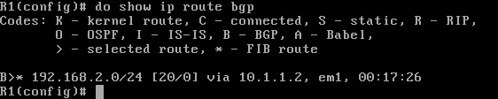

### 1.23

R1

**do show ip bgp** --> Bλέπουμε 2 εγγραφές.

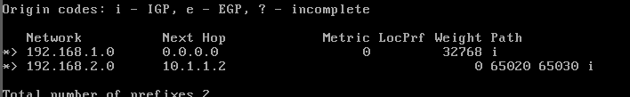

Εδώ, εμφανίζεται επιπλέον το μονοπάτι για το LAN2 μέσω των AS (65020 65030), το οποίο ακολουθείται από το ‘i’ το οποίο σημαίνει Internal και δηλώνει πως η εγγραφή προήλθε από IGP και ότι διαφημίστηκε από την εντολή «**network**». Επιπλέον βλέπουμε διάφορες μετρικές, όπως το Metric, το οποίο είναι μια μετρική μεταξύ των AS, το LocPrf (Local Preference Value), που δηλώνει το πόσο επιθυμητή είναι μια διαδρομή για την απερχόμενη από το AS κίνηση, και το Weight, το οποίο δηλώνει τοπική προτίμηση για τις διαδρομές.

### 1.24

LAN1 : 192.168.1.0/24

NEXT_HOP : 0.0.0.0

WEIGHT : 32768

AS_PATH : i

LAN2 : 192.168.2.0/24

NEXT_HOP : 10.1.1.2

WEIGHT : 0

AS_PATH : 65020 65030 i

### 1.25

Το WEIGHT είναι η τοπική προτίμηση για τις διαδρομές. Οι διαδρομές που πηγάζουν από τον δρομολογητή (όπως η 192.168.1.0/24) έχουν προκαθορισμένη τιμή 32768 ενώ όλες οι άλλες (192.168.2.0/24) έχουν βάρος 0.

### 1.26

To ‘i’ δηλώνει το ORIGIN, δηλαδή την πηγή της πληροφορίας προσβασιμότητας. Εδώ είναι IGP.

### 1.27

Εκτελούμε στον R1 « **netstat -r** » και διακρίνουμε τη δυναμική διαδρομή για το 192.168.2.0/24 από το Flag ‘1’.

### 1.28

Ναι, επικοινωνούν.

# Άσκηση 2 : Λειτουργία του BGP

Εικόνα που περιέχει διάγραμμα, κύκλος

Περιγραφή που δημιουργήθηκε αυτόματα

### 2.1

**do show ip bgp neighbors**

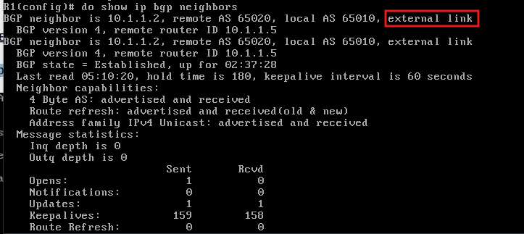

Αναφέρεται « external link » όπως βλέπουμε στην παρακάτω εικόνα.

### 2.2

BGP state = Established

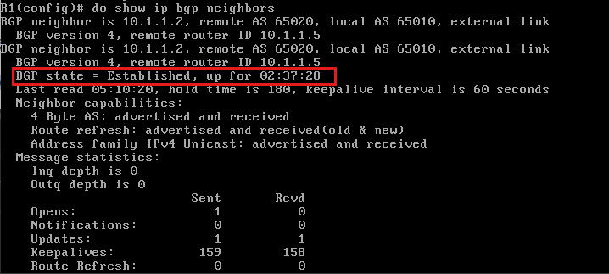

### 2.3

**tcpdump -vvvni em1** --> R1

### 2.4

Καταγράφονται μηνύματα BGP Keepalive.

### 2.5

Επιλέγοντας τυχαία ένα από τα μηνύματα βλέπουμε πως χρησιμοποιείται το πρωτόκολλο μεταφοράς TCP και η θύρα 179 κάτι που συμφωνεί με την αντίστοιχη πληροφορία που εμφανίζεται από την εντολή **do show ip bgp neighbors** όπως βλέπουμε παρακάτω.

**do show ip bgp neighbors**

|

V



### 2.6

Συγκρίνοντας δύο διαδοχικά Keepalive messages παρατηρούμε ότι έχουν απόσταση 1 περίπου λεπτού γεγονός που συμφωνεί με την πληροφορία που μας εμφανίζει η ενδεικτική εντολή.

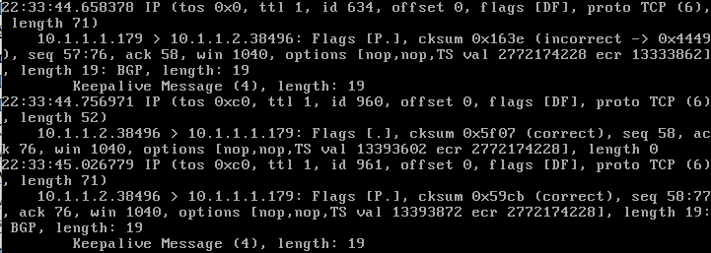

**do show ip bgp neighbors**

|

V



### 2.7

TTL = 1.

### 2.8

**show ip bgp summary** --> R2

10.1.1.5 γιατί αυτή είναι η μεγαλύτερη διεύθυνση σε φυσική διεπαφή που συμμετέχει στο bgp και δεν έχουμε ορισμένη loopback address.

### 2.9

Βλέπουμε τη γραμμή « RIB entries 3, using 192 bytes of memory », επομένως κάθε εγγραφή στον RIB καταναλώνει 64 bytes μνήμης.

### 2.10

**show ip bgp summary** --> R1

Είναι 10.1.1.1

### 2.11

Εκτελούμε στον R1 όντας σε GCM

**interface lo0**

**ip address 172.17.17.1/32**

Πλέον το RouterID είναι το 172.17.17.1

### 2.12

Εκτελούμε στον R1 όντας σε GCM

**interface lo0**

**no ip address 172.17.17.1/32**

Πλέον το RouterID είναι το 10.1.1.1

### 2.13

**bgp router-id IPaddr**

### 2.14

**tcpdump -vvvni em0 src port 179** --> R2

### 2.15

**no network 192.168.2.0/24** --> R3

### 2.16

Update Message

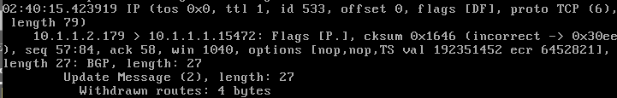

### 2.17

Η παραγωγή του Update μηνύματος έγινε άμεσα, όπως και η ενημέρωση του πίνακα δρομολόγησης του R1.

### 2.18

**network 192.168.2.0/24** --> R3

### 2.19

Αυτή τη φορά υπήρξε καθυστέρηση.(~30 sec)

### 2.20

Με « **do show ip bgp neighbors** » βλέπουμε πως ο ελάχιστος χρόνος μεταξύ αναγγελιών είναι μισό λεπτό, οπότε και βλέπουμε γιατί άργησε λίγο παραπάνω από μισό λεπτό η ενημέρωση του πίνακα.

### 2.21

Update Message

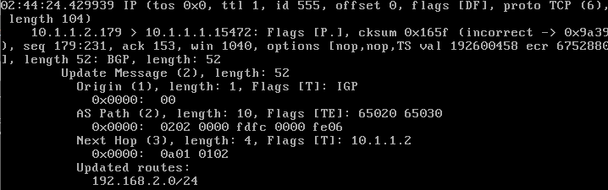

### 2.22

Όπως βλέπουμε παραπάνω τα ζητούμενα χαρακτηριστικά είναι :

* + Origin : IGP
  + AS Path : 65020 65030
  + Next Hop : 10.1.1.2

Η λίστα προθεμάτων δικτύου περιλαμβάνει το 192.168.2.0/24.

# Άσκηση 3 : Χαρακτηριστικά διαδρομών BGP

Εικόνα που περιέχει διάγραμμα, κύκλος, στιγμιότυπο οθόνης, κείμενο

Περιγραφή που δημιουργήθηκε αυτόματα

### 3.1

**interface em2**

**ip address 10.1.1.{9,10}/30**

### 3.2

PC1 <-> R1 <-> R2 <-> R3 <-> PC2

### 3.3

R1

**interface lo0**

**ip address 172.17.17.1/32**

### **3.4**

R2

**interface lo0**

**ip address 172.17.17.2/32**

### **3.5**

R3

**interface lo0**

**ip address 172.17.17.3/32**

### **3.6**

**router bgp 650X0**

**network 172.17.17.X/3**

X = {1,2,3}

### **3.7**

R1

**do show ip bgp neighbors**

Μόνο ο R2.

### 3.8

R1

**do show ip bgp**

Βλέπουμε παρακάτω τις ζητούμενες πληροφορίες.

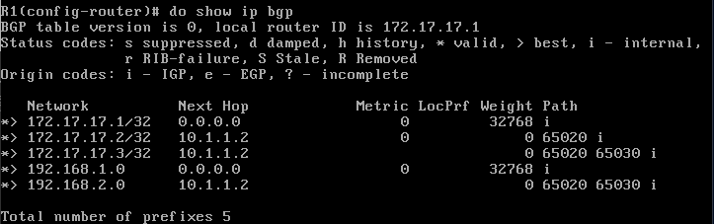

### 3.9

R2

**do show ip bgp neighbors**

Είναι οι R1 και R3

### 3.10

R2

**do show ip bgp**

Aκολουθεί η ζητούμενη πληροφορία.

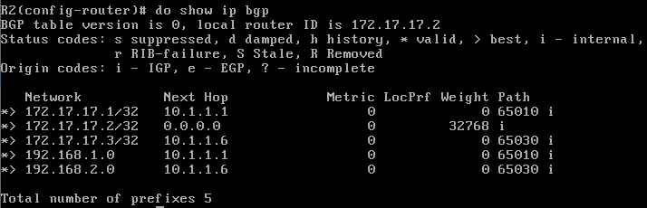

### 3.11

R3

**do show ip bgp neighbors**

Mόνο ο R2.

### 3.12

R3

**do show ip bgp**

Aκολουθεί η ζητούμενη πληροφορία.

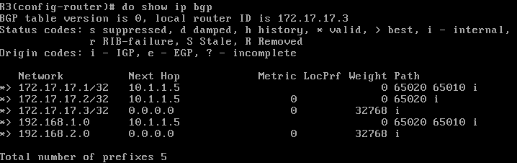

### 3.13

R3

**tcpdump -vvvni em2**

### 3.14

Στον R1 σε GCM

**router bgp 65010**

**neighbor 10.1.1.10 remote-as 65030**

### 3.15

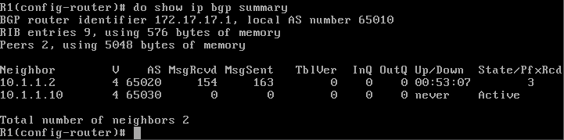

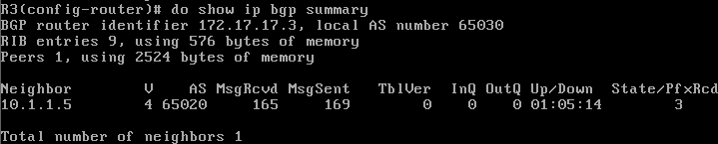

Όπως βλέπουμε στις παραπάνω εικόνες στους γείτονες του R1 έχει προστεθεί ο R3 όμως δεν έχει υπάρξει αλλαγή στους γείτονες του R3.

### 3.16

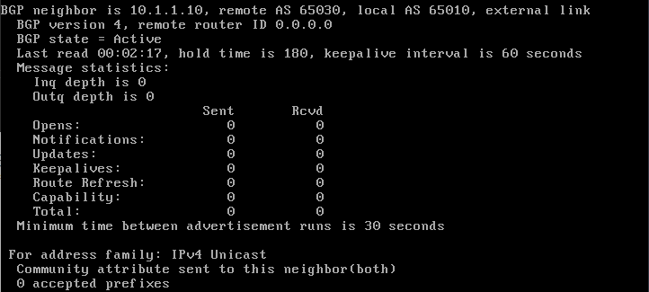

Η δρομολόγηση μέσω BGP για τη διαδρομή μεταξύ των R1-R3 είναι διαθέσιμη όταν το State είναι Established, αλλά εν προκειμένω, με « **do show ip neighbors** » στον R1 βλέπουμε πως το State είναι active, επομένως δεν είναι διαθέσιμη.

### 3.17

State : Active

### 3.18

Βλέπουμε με « do show ip bgp summary » στον R1 πως το State είναι Active, ενώ στο Up/Down που μας λέει για πόση ώρα το State είναι Established έχουμε την τιμή « never ».

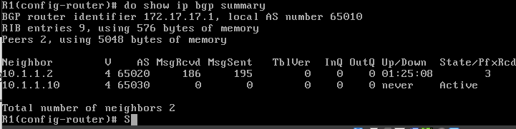

### 3.19

Open message

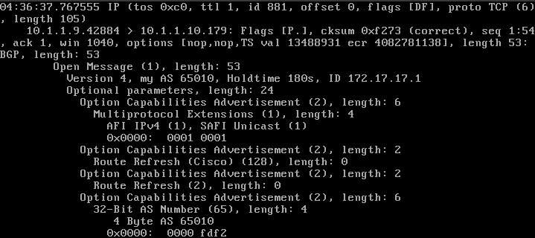

### 3.20

Επαναλαμβάνεται κάθε 2 λεπτά. Όταν το λαμβάνει ο R3, απαντά με FIN(όπως φαίνεται στην παρακάτω εικόνα) και σταματάει η TCP σύνδεση μεταξύ τους.

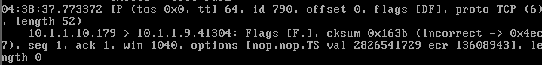

### 3.21

Όχι, δεν έχει εγκατασταθεί μόνιμη σύνδεση.



### 3.22

R1

**tcpdump -vvvni em2**

### 3.23

R3

**router bgp 65030**

**neighbor 10.1.1.9 remote-as 6501**

### 3.24

State : Established.

### 3.25

Ναι, είναι διαθέσιμη.

### 3.26

R3

**do show ip bgp**

Network Next Hop

172.17.17.1/32 10.1.1.9

172.17.17.2/32 10.1.1.9

192.168.1.0/24 10.1.1.9

### 3.27

**traceroute 192.168.2.2** --> PC1

Βλέπουμε πως πλέον ακολουθείται η διαδρομή PC1 → R1 → R3 → PC2.

### 3.28

Παρατηρούμε στην καταγραφή τα εξής μηνύματα για την εγκατάσταση της συνόδου BGP μεταξύ R1-R3:

* Αντί να στέλνονται ανά 2 λεπτά Open Messages, στάλθηκε άμεσα απάντηση επίσης τύπου Open (Reply) από τον R1 στο αρχικό Open Message του R3.
* R3 έστειλε μήνυμα Keepalive αμέσως μετά, οπότε και η κατάσταση έγινε Established.

### 3.29

Κατά την εγκατάσταση της σύνδεσης, μετά από μια αλληλουχία Keepalive μηνυμάτων μεταξύ των R1, R3 βλέπουμε την αποστολή Update μηνυμάτων.

### 3.30

Βλέπουμε πως ο R1 διαφημίζει τα εξής:

* 172.17.17.1/32, 192.168.1.0/24 με AS_PATH το <65010>
* 172.17.17.2/32 με AS_PATH το <65030 65020>
* 172.17.17.3/32, 192.168.2.0/24 με AS_PATH το <65030>

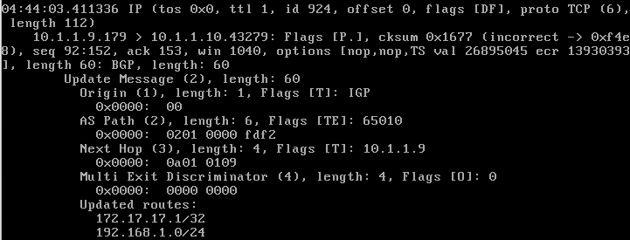

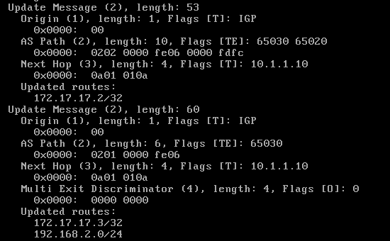

### 3.31

Εκτελούμε στον R3 « **do show ip bgp** » και βλέπουμε τις διαδρομές που έχει στον RIB του. Παρατηρούμε πως απορρίφθηκαν οι διαδρομές για τα 172.17.17.3/32 και 192.168.2.0/24 προκειμένου να μη δημιουργηθεί loop, αφού η διαφήμιση του R1 περιείχε το AS 65030.

### 3.32

R1

**do show ip bgp 172.17.17.2/32**

Υπάρχουν δύο διαθέσιμες διαδρομές : η 65030 65020 και η 65020 και best είναι η δεύτερη.

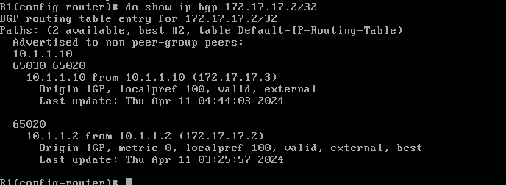

### 3.33

Διαφημιζόμενη από τον R3 (10.1.1.10):

* NEXT_HOP → 10.1.1.10,
* ORIGIN → IGP,
* AS_PATH →<65030 65020> ,
* Localpref → 100

Διαφημιζόμενη από τον R2 (10.1.1.2):

* NEXT_HOP → 10.1.1.2,
* ORIGIN → IGP,
* AS_PATH →<65020>,
* Localpref → 100

### 3.34

Δεδομένου ότι οι διαδρομές έχουν ίδιο Localpref, επιλέγεται η διαδρομή με το μικρότερο AS_PATH.

### 3.35

**tcpdump -vvvni em2 tcp port 179 and src 10.1.1.10**

### 3.36

**tcpdump -vvvni em1 tcp port 179 and src 10.1.1.5**

### 3.37

R2

**router bgp 65020**

**no network 172.17.17.2/32**

### 3.38

Παράχθηκαν τα εξής Update Messages στον R1 και R3 αντίστοιχα:

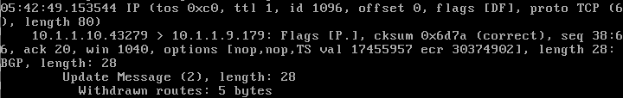

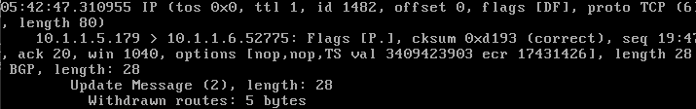

### 3.39

**router bgp 65020**

**network 172.17.17.2/32**

### 3.40

Η διαδρομή προς το 172.17.17.2/32 έχει τα παρακάτω χαρακτηριστικά:

• Για τον R1: ORIGIN → IGP, AS_PATH → <65030 65020>, NEXT_HOP → 10.1.1.10

• Για τον R3: ORIGIN → IGP, AS_PATH → <65020>, NEXT_HOP → 10.1.1.5

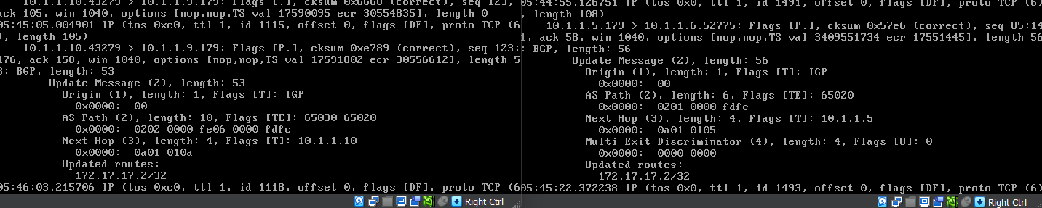

### 3.41

R2

**ip route 5.5.5.0/24 172.17.17.2**

### 3.42

R2

**router bgp 65020**

**redistribute static**

### 3.43

Καταγράφουμε τα παρακάτω Update μηνύματα στον R1 και R3 αντίστοιχα, στα οποία το ORIGIN είναι **Incomplete**, το οποίο δηλώνει άγνωστο τρόπο γνωστοποίησης, εν προκειμένω μέσω της redistribute που εκτελέσαμε.

### 

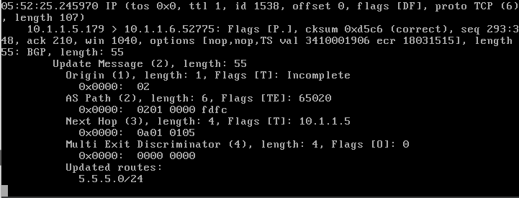

### 3.44

Με « do show ip bgp » στο GCM του R1, βλέπουμε πως εμφανίζεται με ένα ερωτηματικό ‘?’, το οποίο δηλώνει incomplete.

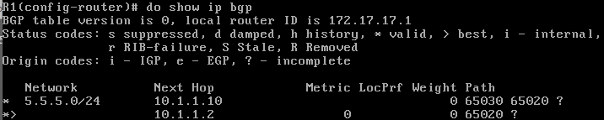

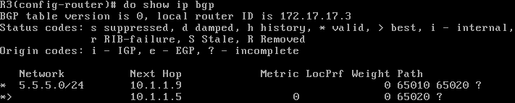

# Άσκηση 4: Εφαρμογή πολιτικών στο BGP

Εικόνα που περιέχει διάγραμμα, κύκλος, στιγμιότυπο οθόνης, κείμενο

Περιγραφή που δημιουργήθηκε αυτόματα

### 4.1

Εκτελούμε στο R1 « **do show ip bgp 192.168.2.0/24** », οπότε καταγράφουμε 2 διαδρομές, είτε μέσω της διαδρομής <65020 65030> είτε κατευθείαν στο <65030>.

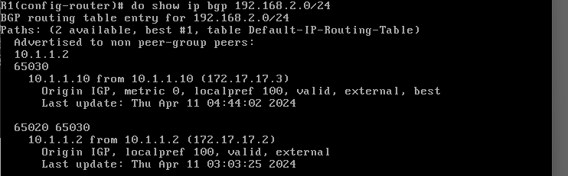

### 4.2

Εκτελούμε στο R3 « **do show ip bgp 192.168.1.0/24** », οπότε καταγράφουμε 2 διαδρομές, είτε μέσω της διαδρομής <65020 65010> είτε κατευθείαν στο <65010>.

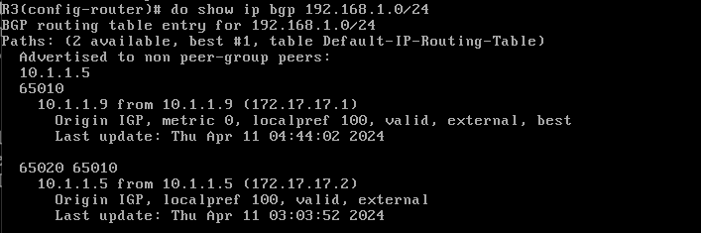

### 4.3

Εκτελούμε στο R2 « **do show ip bgp 192.168.1.0/24** » και « **do show ip bgp 192.168.2.0/24** ». Για το μεν πρώτο εμφανίζονται 2 διαδρομές, είτε μέσω της διαδρομής <65030 65010> είτε κατευθείαν στο <65010>, ενώ για το δεύτερο εμφανίζονται οι διαδρομές <65010 65030> και <65030>

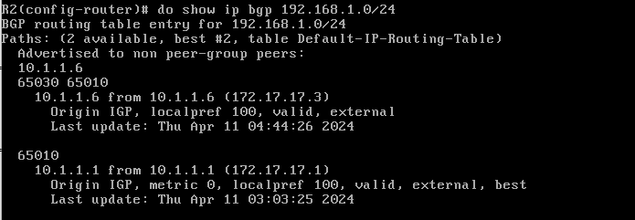

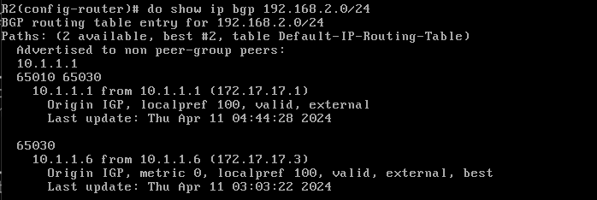

### 4.4

**do show ip bgp neighbors 10.1.1.10 advertised-routes** --> R1

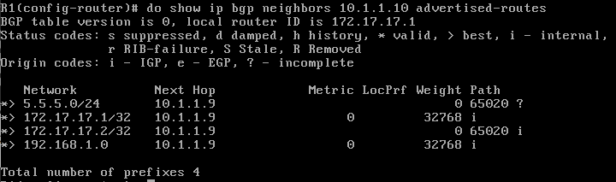

### 4.5

**do show ip bgp neighbors 10.1.1.10 routes** --> R1

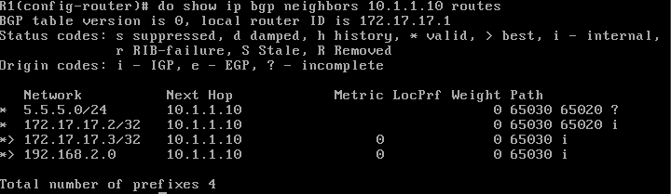

### 4.6

**ip prefix-list geitones_in deny 192.168.2.0/24**

### 4.7

**ip prefix-list geitones_in permit any**

### 4.8

**router bgp 65010**

**neighbor 10.1.1.10 prefix-list geitones_in in**

### 4.9

**do show ip bgp**

Όπως βλέπουμε η RIB για το LAN2 δεν έχει αλλάξει.

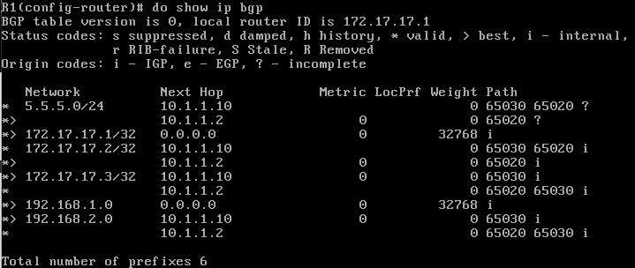

### 4.10

Εκτελούμε στον R1 σε Router Configuration Mode “do clear ip bgp 10.1.1.10”. Εάν δε θέλαμε να βάλουμε το do μπροστά, θα έπρεπε πρώτα να πάμε σε Privileged EXEC mode κάνοντας 2 φορές “exit” από το router configuration mode.

### 4.11

**do show ip bgp neighbors 10.1.1.10 routes**

Bλέπουμε πως πλέον δε διαφημίζεται το 192.168.2.0/24.

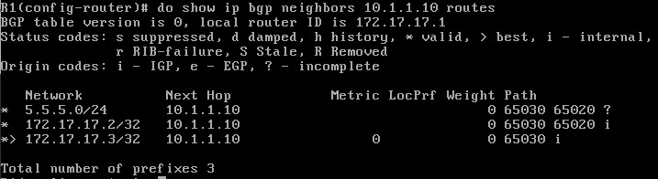

### 4.12

**do show ip bgp neighbors 10.1.1.10 advertised-routes**

Bλέπουμε πως αυτή τη φορά το R1 διαφημίζει επιπλέον το 192.168.2.0/24 στον R3.

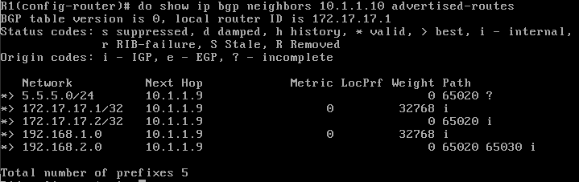

### 4.13

R1

**do show ip bgp 192.168.2.0/24**

Bλέπουμε πως πλέον εμφανίζεται μία μόνο διαδρομή για το LAN2, αυτή μέσω του 65020.

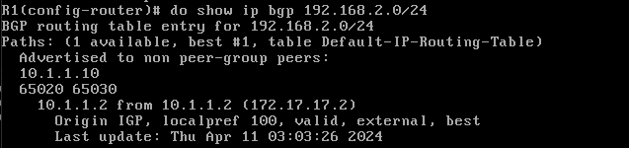

### 4.14

R2

**do show ip bgp 192.168.2.0/24**

Πλέον ο R2 έχει μία μόνο διαδρομή προς το LAN2, την απευθείας στο 65030

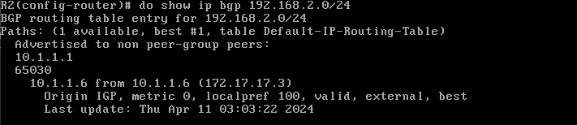

### 4.15

Εκτελούμε στον R1 « **ping -R 192.168.2.2** » και βλέπουμε πως ακολουθείται η διαδρομή:

PC1 → R1 → R2 → R3 → PC2 → R3 → R1 → PC1

### 4.16

Όχι δε την επηρεάζει, καθώς βλέπουμε πως ακολουθείται κανονικά η διαδρομή PC2 → R3 → R1 → PC1 κατά την επιστροφή.

### 4.17

**ip prefix-list geitones_out deny 192.168.1.0/24**

### 4.18

**ip prefix-list geitones_out permit any**

### 4.19

**router bgp 65010**

**neighbor 10.1.1.10 prefix-list geitones_out out**

### 4.20

**do clear ip bgp 10.1.1.10**

### 4.21

**do show ip bgp neighbors 10.1.1.10 advertised-routes**

Bλέπουμε πως πλέον ο R1 δε διαφημίζει το LAΝ1.

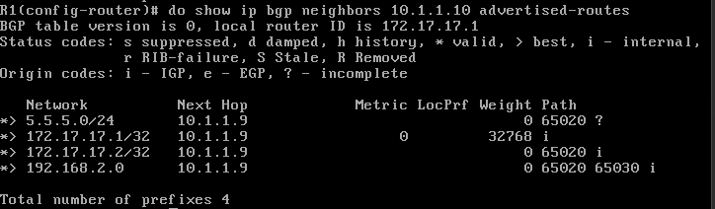

### 4.22

**do show ip bgp neighbors 10.1.1.10 routes**

Καμία αλλαγή.

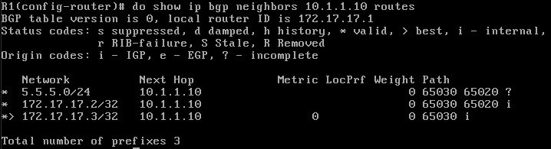

### 4.23

**do show ip bgp 192.168.1.0/24**

Βλέπουμε πως πλέον ο R3 πάει στο LAN1 μέσω του 65020 και όχι απευθείας.

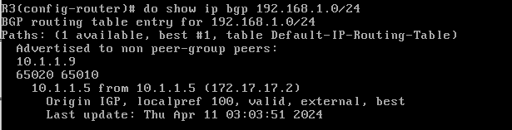

### 4.24

Παρατηρούμε πως πλέον στον R2 εμφανίζεται μία μόνο διαδρομή προς το LAN1, η απευθείας (χωρίς το ενδιάμεσο AS 65030).

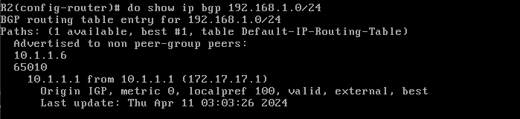

### 4.25

Μέσω της διαδρομής PC1 <-> R1 <-> R2 <-> R3 <-> PC2 και στις δύο κατευθύνσεις.

### 4.26

Εκτελούμε σε GCM στον R1

**router bgp 65010**

**no neighbor 10.1.1.10 prefix-list geitones_in in**

**no neighbor 10.1.1.10 prefix-list geitones_out out**

**do clear ip bgp 10.1.1.10**

# Άσκηση 5: iBGP

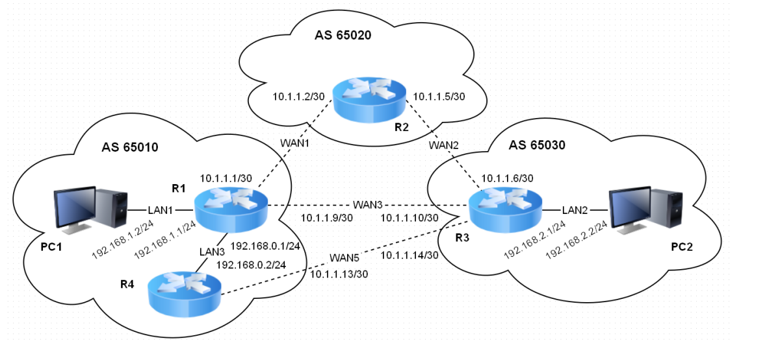

### 5.1

R4

**cli**

**configure terminal**

**hostname PC4**

**interface em0**

**ip address 192.168.0.2/24**

**exit**

**inteface em1**

**ip address 10.1.1.13/24**

### 5.2

R4

**interface lo0**

**ip address 172.17.17.4/32**

### 5.3

R1

**interface em3**

**ip address 192.168.0.1/24**

### 5.4

R3

**interface em3**

**ip address 10.1.1.14/24**

### 5.5

R4

**router bgp 65010**

### 5.6

R4

**router bgp 65010**

**neighbor 192.168.0.1 remote-as 65010**

**network 172.17.17.4/3**

### 5.7

R1

**neighbor 192.168.0.2 remote-as 65010**

### 5.8

Εκτελώντας « **do show ip bgp neighbors 192.168.0.2** » στον R1 βλέπουμε πως στην πρώτη γραμμή αναφέρεται το « **internal link** »

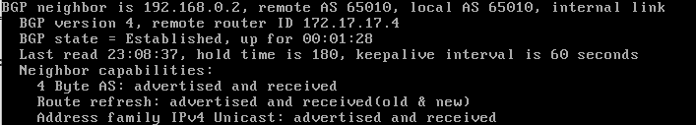

### 5.9

**do show ip bgp neigbors 192.168.0.1 routes**

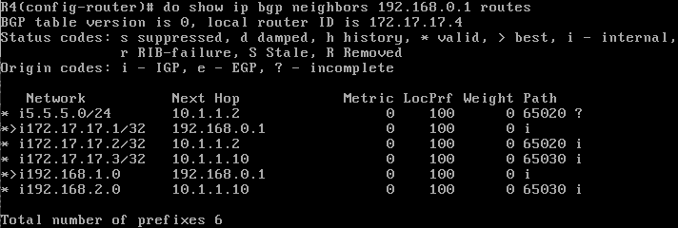

### 5.10

**do show ip bgp neighbors 192.168.0.2 routes**

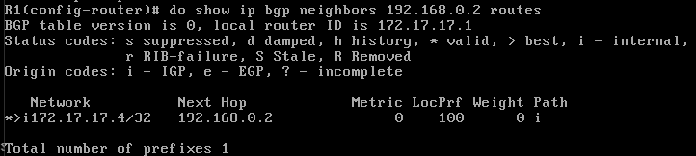

### 5.11

Παρατηρούμε πως υπάρχει ένα ‘i’ πριν από το prefix

### 5.12

Όλες οι παραπάνω διαδρομές έχουν “Metric = 0” και “LocPrf = 100”, τιμές αναμενόμενες αφού η μεν πρώτη είναι μετρική μεταξύ AS, αλλά εν προκειμένω αναφερόμαστε στο ίδιο, ενώ η Local Preference έχει default τιμή 100 για διαδρομές εντός του AS.

### 5.13

Βλέπουμε τον πίνακα δρομολόγησης του R4 με « **do show ip route** » και βλέπουμε πως από τις διαδρομές του 5.9 έχουν εισαχθεί αυτές για το 172.17.17.1/32 και το 192.168.1.0/24

### 5.14

Δεν έχουν εισαχθεί οι διαδρομές για τα 5.5.5.0/24, 172.17.17.2/32, 172.17.17.3/32 και 192.168.2.0/24 παρότι έχουν εγγραφεί στην RIB. Ο λόγος που αγνοήθηκαν είναι πως το NEXT_HOP αυτών είναι μη προσβάσιμο από το R4.

### 5.15

R4

**ip route 10.1.1.8/30 192.168.0.1**

### 5.16

**do show ip route**

Πλέον έχουμε τον παρακάτω πίνακα δρομολόγησης, όπου και έχει προστεθεί εγγραφή για το 192.168.2.0/24. Η πληροφορία για το επόμενο βήμα, μας λέει πως είναι το 10.1.1.10, αναδρομικά μέσω του 192.168.0.1

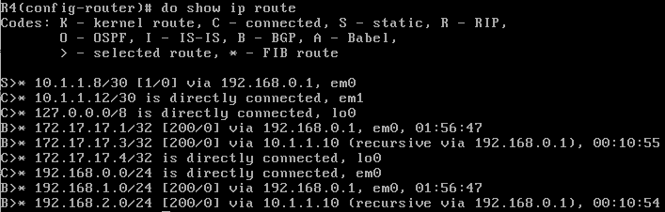

### 5.17

Παρατηρούμε πως δεν έχουν εισαχθεί οι διαδρομές 5.5.5.0/24 και 172.17.17.2/32, οι οποίες είναι προσβάσιμες από το R2. Προηγουμένως προσθέσαμε στατική εγγραφή για το 10.1.1.8/30, δηλαδή για το WAN3, επομένως, πλέον το R4 έχει διαδρομή για να φτάσει το R3, οπότε και το NEXT_HOP για τα 192.168.2.0/24 και 172.17.17.3/32 έγινε προσβάσιμο, οπότε και οι εγγραφές αυτές προστέθηκαν στον πίνακα δρομολόγησης.

### 5.18

R1

**router bgp 65010**

**neighbor 192.168.0.2 next-hop-self**

### 5.19

Βλέπουμε πως πλέον προστέθηκαν και τα εναπομείναντα δίκτυα από το 5.14(5.5.5.0/24, 172.17.17.2/32) στον πίνακα δρομολόγησης και έχουν όλα ως επόμενο βήμα τον R1.

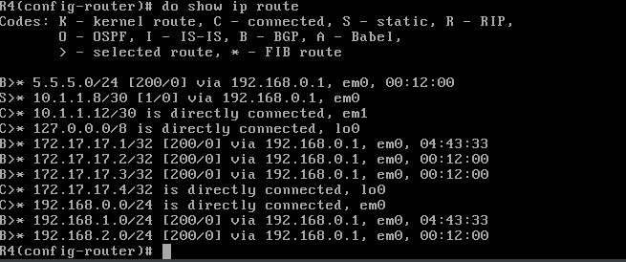

### 5.20

Βλέπουμε από τον παραπάνω πίνακα πως η διαχειριστική απόσταση των BGP διαδρομών είναι 200. Η τιμή αυτή είναι η default για το Internal BGP, ενώ προηγουμένως το 20 αφορά την default τιμή για το External BGP.

### 5.21

Ναι.

### 5.22

Όχι δε μπορούμε να κάνουμε ping στην 10.1.1.10 από το R4. Αναλυτικά, η διεύθυνση αυτή ανήκει στο 10.1.1.8/30, η οποία δρομολογείται από το R4 μέσω του R1, το οποίο και είναι άμεσα συνδεδεμένο στο δίκτυο αυτό. Όταν ωστόσο το R3 λάβει το πακέτο θα προσπαθήσει να στείλει απάντηση στην διεπαφή 192.168.0.2 του R3 (από όπου και προήλθε το Ping) και όχι στην 10.1.1.13 με την οποία είναι άμεσα συνδεδεμένο. Βλέποντας όμως τον πίνακα δρομολόγησης του R3, δεν έχει εγγραφή ούτε για το 192.168.0.0 (LAN3), αλλά ούτε και default gateway, οπότε απλά απορρίπτει τα πακέτα.

### 5.23

R1

**network 192.168.0.0/24**

### 5.24

Ναι, πλέον το ping επιτυγχάνει.

### 5.25

**aggregate-address 192.168.0.0/23**

### 5.26

Εκτελούμε στον R3 “do show ip bgp” και βλέπουμε 2 εγγραφές για το 192.168.0.0/23, 2 για το 192.168.0.0 και 2 για το 192.168.1.0

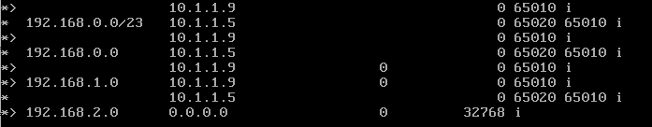

### 5.27

**no aggregate-address 192.168.0.0/23**

**aggregate-address 192.168.0.0/23 summary-only**

### 5.28

Παρατηρούμε πως πλέον βλέπουμε 2 μόνο εγγραφές για το 192.168.0.0/23, καθώς με την επιλογή summary-only, έγινε σύμπτυξη των υποδίκτυων του σε αυτό.

### 5.29

**no aggregate-address 192.168.0.0/23 summary-only**

### 5.30

**tcpdump -vvvni em0 tcp port 179**

### 5.31

TTL = 64. Το TTL=1 που παρατηρήσαμε προηγουμένως είναι η default τιμή για το external BGP, ενώ εσωτερικά του ίδιου AS το TTL παίρνει την default τιμή του (γενικά), δηλαδή 64.

# Άσκηση 6: Περισσότερα περί πολιτικών στο BGP



### 6.1

Εκτελούμε στον R3 σε GCM

**router bgp 65030**

**neighbor 10.1.1.13 remote-as 65010**

Αντίστοιχα στον R4 σε GCM

**router bgp 65010**

**neighbor 10.1.1.14 remote-as 65030**

### 6.2

**neighbor 192.168.0.1 next-hop-self** --> R4

### 6.3

**do show ip bgp** --> R1



Βλέπουμε πως υπάρχουν 3 διαδρομές (R1 → R2 → R3 → LAN2, R1 → R4 → R3 → LAN2, R1 → R3 → LAN2), και από αυτές στον πίνακα δρομολόγησης υπάρχει η τελευταία(μέσω 10.1.1.10).

### 6.4

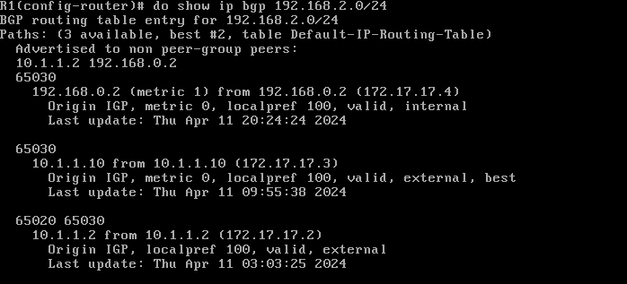

Εφόσον δεν είχαμε επίλυση με κάποιο προηγούμενο κριτήριο, επιλέχθηκε η διαδρομή μέσω 10.1.1.10(R3), καθώς έγινε γνωστή από γείτονα eBGP, ενώ η 192.168.0.2 από iBGP. Τέλος, η τρίτη διαδρομή μέσω R2 έχει 2 AS αντί 1 των άλλων 2 διαδρομών.

### 6.5

Με « **do show ip bgp** » βλέπουμε πως η RIB του R4 έχει 2 διαδρομές για το 192.168.2.0/24 (R4 → R1 → R3 → LAN2, R4 → R3 → LAN2), εκ των οποίων για τη δρομολόγηση χρησιμοποιείται η 2η.

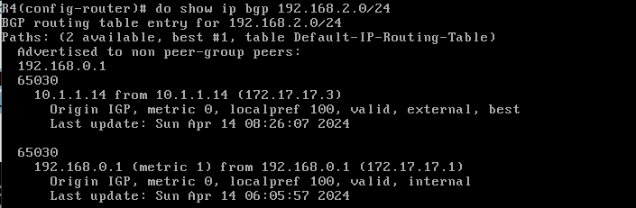

### 6.6

Όπως το 6.4, η επιλεγμένη διαδρομή μαθεύτηκε μέσω externalBGP.

### 6.7

Έχει 2 διαδρομές (R4 → R1(192.168.0.1) → R2, R4 → R3(10.1.1.14) → R2) και επιλέχθηκε η πρώτη.

### 6.8

Λόγω μικρότερου AS_PATH.

### 6.9

**do show ip bgp**

Βλέπουμε 3 διαδρομές (R3 → R4 → R1 → LAN1, R3 → R2 → R1 → LAN1, R3 → R1 → LAN1) και από αυτές έχει μπει στον πίνακα δρομολόγησης η τρίτη.



### 6.10

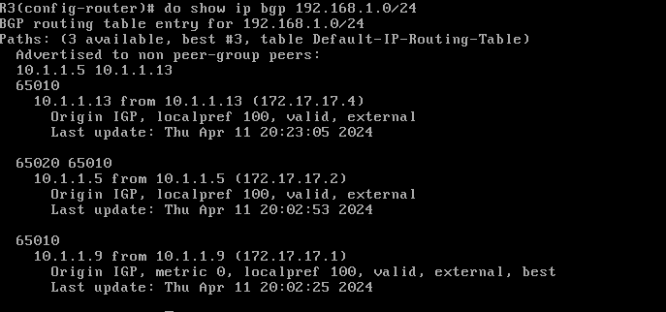

Είναι όπως βλέπουμε η αρχαιότερη από τις External διαδρομές (δεδομένου ότι έχει φτάσει η επίλυση ισότητας σε αυτό το κριτήριο).

### 6.11

**do clear ip bgp 10.1.1.10**

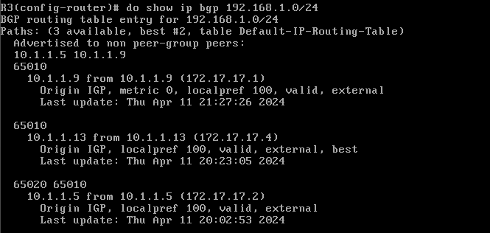

Τώρα είναι επιλεγμένη αυτή μέσω του R4.

### 6.12

Εκτελούμε στον R4 « **do clear ip bgp 10.1.1.14** » και παρατηρούμε πως πλέον η διαδρομή προς το LAN1 από το R3 που έχει επιλεχθεί για δρομολόγηση είναι αυτή μέσω του R1 (R3 → R1 → LAN1).

### 6.13

R4

**ip prefix-list AS65030 permit 192.168.2.0/24**

**ip prefix-list AS65030 permit 172.17.17.3/32**

### 6.14

R4

**route-map set-locpref permit 10**

### 6.15

R4

**match ip address prefix-list AS65030**

### 6.16

R4

**set local-preference 150**

### 6.17

R4

**exit**

**route-map set-locpref permit 20**

### 6.18

R4

**neighbor 10.1.1.14 route-map set-locpref in**

### 6.19

**do show ip bgp**

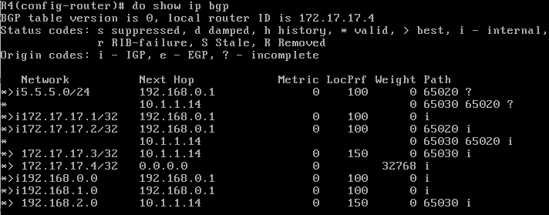

Έχει αλλάξει το local preference για τα δίκτυα 192.168.2.0/24 και 172.17.17.3/32

### 6.20

Για το 192.168.2.0/24 έχει επιλεγεί αυτή με next hop στον R4, το ίδιο και για το 172.17.17.3/32 . Ο λόγος είναι επειδή το local preference έχει μεγαλύτερη βαρύτητα από το αν η διαδρομή έγινε γνωστή από eBGP ή iBGP.

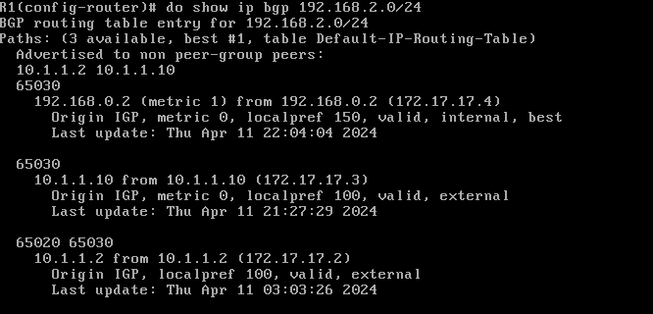

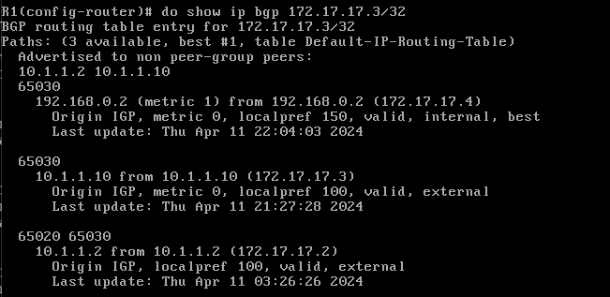

### 6.21

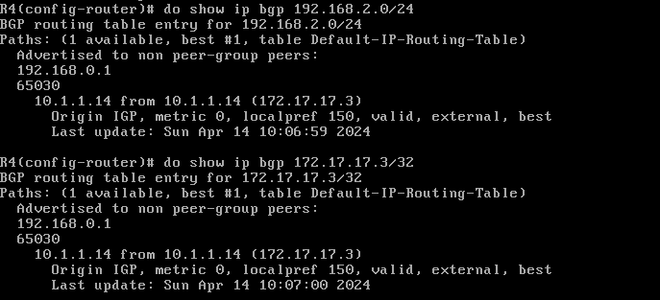

Βλέπουμε ότι έχει αλλάξει το local-preference των διαδρομών των δικτύων 172.17.17.3/32 και 192.168.2.0/24 αλλά και ότι πλέον δεν τα διαφημίζει στον R4 ο R1.

### 6.22

Όχι δεν υπάρχουν δίκτυα του AS65030.

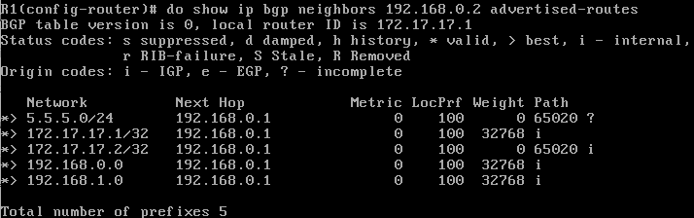

### 6.23

Όταν άλλαξε το local preference , ο R4 διαφήμισε αυτά τα δίκτυα στον R1 και έτσι σβήστηκαν οι προηγούμενες διαδρομές από την RIB του R4. Ύστερα ο R1 ανανέωσε τον πίνακα δρομολόγησης του αφού αυτό που του διαφημίζει ο R4 είναι καλύτερο από αυτό που έχει και δεν ξαναδιαφημίζει τις διαδρομές προς τον R4 γιατί στο iBGP δεν διαφημίζουμε διαδρομές που μάθαμε από εσωτερικό συνομιλητή σε άλλους εσωτερικούς συνομιλητές.

### 6.24

PC1 → R1 → R4 → R3 → PC2 → R3 → R1 → PC1

### 6.25

R1

**route-map set-MED permit 15**

### 6.26

R1

**set metric 1**

**exit**

### 6.27

**neighbor 10.1.1.10 route-map set-MED out**

### 6.28

**do clear ip bgp 10.1.1.10**

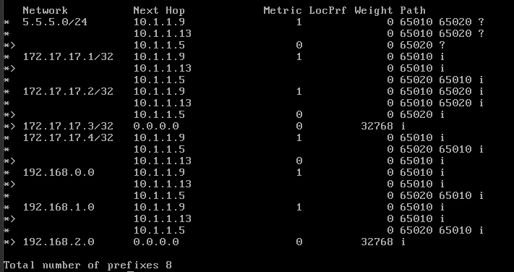

Βλέπουμε πως σε κάποιες διαδρομές η μετρική έχει γίνει 1 αντί 0 των άλλων. Αυτό αφορά όσες διαδρομές έχουν NEXT_HOP τον R1 από τον R3

### 6.29

Έχει επιλεγεί διαδρομή μέσω του WAN5 γιατί αυτή μέσω του WAN3 έχει metric 1. Και όπως γνωρίζουμε προτιμάται η διαδρομή με χαμηλότερο metric (MED) για διαδρομές με ίδιο πρώτο βήμα AS

### 6.30

Μέσω του WAN5 και το ping reply.

### 6.31

**route-map set-prepend permit 5**

### 6.32

**set as-path prepend 65010 65010**

### 6.33

**router bgp 65010**

**neighbor 10.1.1.2 route-map set-prepend out**

### 6.34

**do clear ip bgp 10.1.1.2**

Παρατηρούμε πως όσες διαδρομές είχαν πρώτο το AS 65010 στο AS_PATH έχουν πλέον αντί για

<65010 …> → <65010 65010 65010 …>, έγινε δηλαδή prepend το <65010 65010>.

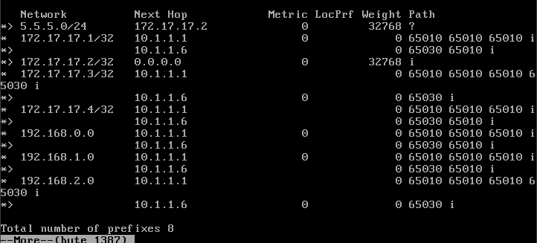

### 6.35

Το 10.1.1.6, δηλαδή ο R3.

### 6.36

Έχουν διαγραφεί όλες οι διαδρομές προς το AS 65010 οι οποίες ξεκινούσαν από το μονοπάτι R3 → R2.

### 6.37

Οι αναγγελίες που αφορούν την μετρική αυτή περιλαμβάνονται σε αυτές προς γείτονες eBGP, αλλά ο R4 ανήκει στο AS 65010, οπότε και δεν επηρεάζεται από τις αλλαγές.

# Άσκηση 7: Περισσότερα για το iBGP και την προκαθορισμένη διαδρομή

### 7.1

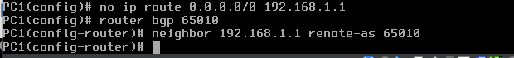

### 7.2

**neighbor 192.168.1.2 remote-as 65010**

### 7.3

Έχουν προστεθεί στον πίνακα δρομολόγησης οι εγγραφές που μαθαίνει μόνο για δίκτυα του AS 65010. Ωστόσο, βλέποντας και τον RIB του PC1, βλέπουμε πως έμαθε και για τα δίκτυα 5.5.5.0/24 και 172.17.17.2/32, αλλά επειδή δεν έχει εγγραφή για το 10.1.1.2 (NEXT_HOP) αγνόησε τις διαδρομές αυτές. Επιπλέον, οι υπόλοιπες διαδρομές (για τα 172.17.17.3/32, 172.17.17.4/32 και 192.168.2.0/24) που έχει μάθει ο R1 έχουν NEXT_HOP τον R4, οπότε αφού είναι εσωτερικός του AS δρομολογητής, δεν ενημερώνει τον PC1 με τις διαδρομές αυτές για αποφυγή βρόχων.

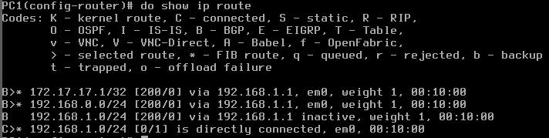

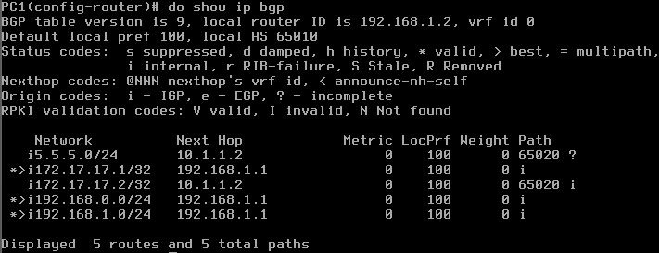

### 7.4

**neighbor 192.168.1.2 next-hop-self**

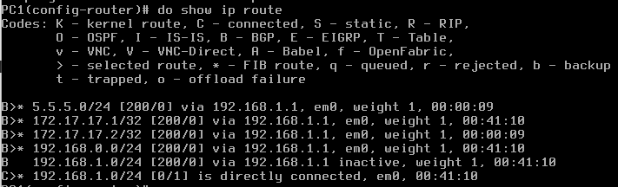

Γνωρίζει επιπλέον για τα 2 δίκτυα του AS 65020 (5.5.5.0/24 και 172.17.17.2/32).

### 7.5

Γιατί ο R1 δεν διαφημίζει αυτά τα δίκτυα γιατί διαφημίζονται ήδη από τον R4 δηλαδή από συνομιλητή iBGP και συνεπώς δεν προωθούνται σε άλλους εσωτερικούς συνομιλητές όπως ο PC1.

### 7.6

PC1 --> **neighbor 192.168.0.2 remote-as 65010**

R4 --> **neighbor 192.168.1.2 remote-as 65010**

### 7.7

Στον R4 να ορίσουμε ως next hop τον εαυτό του για όσα διαφημίζει στο PC1 :

**neighbor 192.168.1.2 next-hop-self**

### 7.8

Όχι, δεν υπάρχουν εγγραφές για τα WAN και επιτυγχάνουν μόνο τα ping προς τα LAN.

### 7.9

PC1 → R1 → R4 → R3 → PC2 → R3 → R4 → R1 → PC1

### 7.10

Θα δούμε τους πίνακες διαδρομών ξεκινώντας από το PC1 έως το 5.5.5.0/24 και αντίστροφα για να βρούμε τη διαδρομή.

**LAN1(PC1) → 5.5.5.0/24**: PC1 → R1 → R2

**5.5.5.0/24 → LAN1(PC1):** R2 → R3 → R4 → R1 → PC1

### 7.11

O PC1 δεν έχει προκαθορισμένη διαδρομή, αλλά ούτε και κάποιο υποδίκτυο στο οποίο υπάγεται το 10.1.1.9 στον πίνακα δρομολόγησης του, οπότε αποτυγχάνει να το δρομολογήσει. Αντιθέτως, ο PC2 έχει ως προκαθορισμένη πύλη τον R3, οπότε το δρομολογεί εκεί. Στη συνέχεια, ο R3 έχει εγγραφή για το 10.1.1.9, οπότε και δρομολογείται επιτυχώς το πακέτο.

### 7.12

R2

**router bgp 65020**

**network 0.0.0.0/0**

### 7.13

Ενώ έχει προστεθεί η προκαθορισμένη διαδρομή στην RIB του R2, δεν έχει μπει στον πίνακα δρομολόγησής του, καθώς το NEXT_HOP είναι η 0.0.0.0/0, η οποία και δηλώνει άγνωστο προορισμό, οπότε μη προσβάσιμη από τον R2 διεύθυνση.

### 7.14

Ναι έχει προστεθεί.

### 7.15

Origin : IGP( i internal )

### 7.16

Ναι.

### 7.17

Δεν παίρνουμε απάντηση αφού το R2 που είναι το default δεν έχει διαδρομή για το 10.1.1.14

### 7.18

Εκτελούμε σε Router Configuration Mode στον R2:

**no network 0.0.0.0/0**

**exit**

**ip route 0.0.0.0/0 172.17.17.2**

### 7.19

Εμφανίζεται πλέον ως ORIGIN το ‘?’, το οποίο δηλώνει “incomplete”, δηλαδή δεν είναι γνωστός ο τρόπος γνωστοποίησης.

### 7.20

**do write terminal**

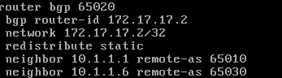

Έχει ορισθεί από την 3η άσκηση στον configuration

### 7.21

R2

**tcpdump -vvi lo0 icmp**

